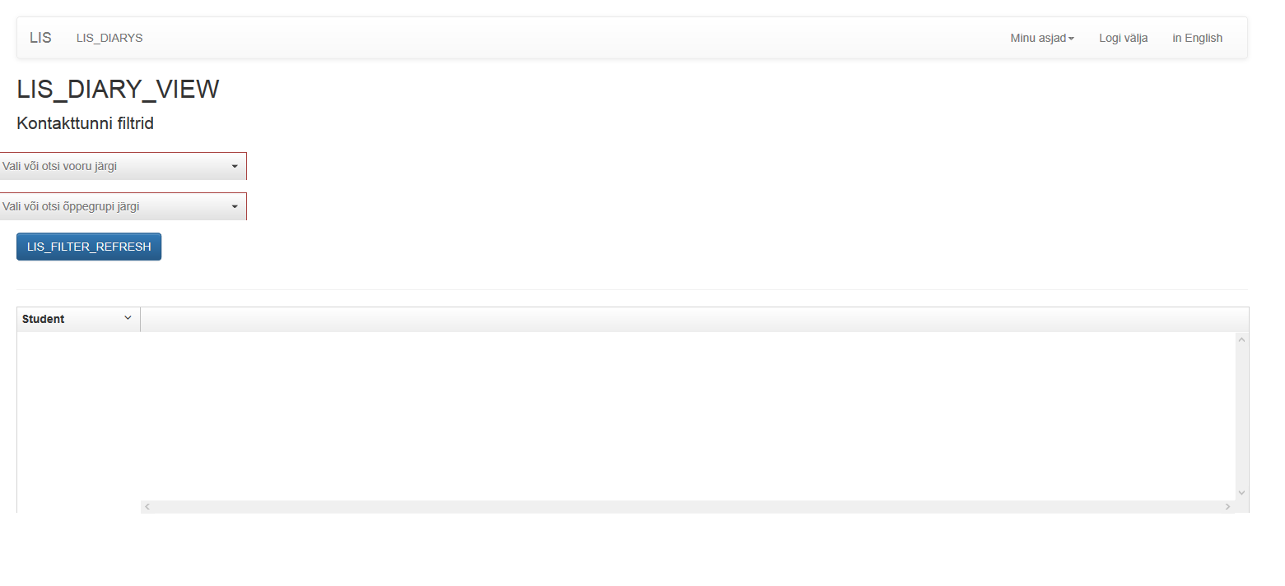

Kontakttunni filtrid :

Võimaldab filtreerida, kasutades : Nime järgi, Õppegrupi järgi mis põhineb otsing. Vajutades nuppu "LIS_FILTER_REFRESH" – filtreerib ja värskendab see asjakohane teave.